HU.017 - GERENCIAMENTO DE PERFIL CULTURAL
PROJETO: SGFC - GESTÃO DE FOMENTOS CULTURAIS
REDATOR: RICARDO MONTEIRO
HISTÓRICO DE REVISÃO
DATA | VERSÃO | RESUMO DAS ALTERAÇÕES
30/12/2025 | 1 | Criação do documento
16/01/2026 | 1.1 | Apresentado protótipo da funcionalidade e foi solicitada implementar alguns itens de controle e versionamento.
07/03/2026 | 1.2 | Foi incluída as funcionalidades HU 001 e 002 em funcionalidade única.
VISÃO GERAL
A funcionalidade Gerenciamento de Perfil Cultural permite que um usuário autenticado visualize, edite, desative e exclua os perfis culturais vinculados à sua conta, garantindo que as informações utilizadas em processos de inscrição em editais estejam sempre atualizadas, íntegras e em conformidade com as regras definidas pela Secretaria Municipal de Cultura (SMC).
O usuário pode possuir até um Perfil de Pessoa Física (PF) e múltiplos Perfis de Pessoa Jurídica (PJ), cada um gerenciado de forma independente. As operações disponíveis variam conforme o tipo de perfil e o papel do usuário dentro da organização — somente o Representante Legal de uma empresa pode editar ou excluir o respectivo perfil PJ.
A funcionalidade Ver Perfil, exibe ao usuário uma página consolidada e visualmente atrativa de todas as suas informações no estilo de perfil profissional, acessível por Menu > Meu Perfil > Ver Perfil; e o controle de visibilidade por seção, que permite ao usuário definir quais seções do perfil serão públicas ou privadas por meio de checkbox "Tornar público" exibido em cada seção durante a edição. O perfil ativo padrão exibido é o de Agente Cultural Pessoa Física, quando disponível. Usuários sem nenhum perfil cultural ativo visualizam a opção "Crie seu Perfil Cultural". Esta página de perfil será também exibida como contexto no Catálogo Cultural (a ser escrita).
Todas as operações de alteração são registradas em log de auditoria, preservando o histórico de mudanças para conformidade com a LGPD e eventuais processos de controle interno da SMC.

SUMÁRIO
ÉPICO: Gestão de Usuários e Perfis Culturais 4
HISTÓRIA DE USUÁRIO: Gerenciar Perfil Cultural 4
PRÉ-REQUISITOS 4
DEPENDÊNCIAS 4
Passadas 4
Futuras 4
FORA DE ESCOPO 4
INTERFACE DE USUÁRIO 5
Tela 0 - Banner Perfil Incompleto 5
Tela 1 - Visualização e Seleção de Perfis 5
Tela 2 - Edição de Perfil — Pessoa Física 6
Tela 3 - Edição de Perfil — Pessoa Jurídica 7
Tela 4 -Vinculação e Desvinculação de Perfil PJ 8
Tela 5 - Exclusão de Perfil PF 9
Tela 6 - Exclusão de Perfil PJ 9
Tela 7 — Ver Perfil 9
Controle de Visibilidade por Seção 11
COMPORTAMENTO ESPERADO 12
Alerta de Perfil Incompleto 12
Cenário 1. Exibição do banner de alerta de perfil incompleto após login 12
Visualização e Seleção de Perfis 12
Cenário 2. Exibição da tela de visualização de perfis 12
Cenário 3. Selecionar Perfil de Uso ao Entrar 12
Cenário 4. Selecionar Perfil de Uso durante Sessão 12
Cenário 5. Controle de permissão por tipo de perfil 13
Edição do Perfil — Pessoa Física 13
Cenário 6. Abertura do formulário de edição PF 13
Cenário 7. Validações ao salvar edição do perfil PF 13
Cenário 8. Atualização de foto de perfil PF 13
Cenário 9. Atualização de endereço via CEP — PF 14
Edição do Perfil — Pessoa Jurídica 14
Cenário 10. Controle de acesso à edição PJ 14
Cenário 11. Validações ao salvar edição do perfil PJ 14
Cenário 12. Atualização de endereço via CEP — PJ 15
Cenário 13. Indisponibilidade da notificação à SMC após edição PJ 15
Desvinculação de Perfil PJ 15
Cenário 14. Fluxo de desvinculação de perfil PJ 15
Cenário 15. Restrição de desvinculação quando usuário é único responsável 15
Exclusão do Perfil PF 16
Cenário 16. Fluxo de exclusão do perfil PF 16
Cenário 17. Restrição de exclusão PF com inscrições ativas 16
Exclusão Lógica do Perfil PJ 16
Cenário 18. Controle de acesso à exclusão PJ 16
Cenário 19. Fluxo de exclusão do perfil PJ 16
Cenário 20. Restrição de exclusão PJ com inscrições ativas 17
Auditoria e Rastreabilidade 17
Cenário 21. Registro de log de alterações de perfil 17
Cenário 22. Visualização do histórico de alterações pelo gestor da SMC 17
Ver Perfil — Tela 7 18
Cenário 23. Exibir perfil ativo padrão como Agente Cultural Pessoa Física 18
Cenário 24. Exibir opção de criar perfil quando o usuário não possui nenhum perfil cultural ativo 18
Cenário 25. Exibir múltiplos perfis quando o usuário possui mais de um perfil ativo 18
Cenário 26. Exibir documentos com badge de validade na seção de documentação 18
Cenário 27. Exibir as cinco inscrições mais recentes com link para histórico completo 18
Cenário 28. Exibir resumo do perfil ativo como contexto no Catálogo de Editais 19
Cenário 29. Exibir convite para criar perfil no Catálogo quando usuário não tem perfil cultural 19
Controle de Visibilidade por Seção 19
Cenário 30. Exibir checkbox 'Tornar público' em cada seção durante a edição do perfil 19
Cenário 31. Salvar configuração de visibilidade junto com os dados da edição 20
Cenário 32. Seção privada visível apenas para o próprio usuário na Página de Perfil 20
Cenário 33. Seção privada oculta para outros usuários e no Catálogo 20
Cenário 34. Seção pública visível para outros usuários e no Catálogo 20
Cenário 35. Visibilidade padrão aplicada na primeira exibição do perfil 20
APROVAÇÃO DO REQUISITO 21

ÉPICO: Gestão de Usuários e Perfis Culturais
Como administrador do sistema, eu quero ter um mecanismo centralizado para gerenciar identidades, perfis, permissões e autenticação, para que eu possa garantir a segurança dos dados, a conformidade com a LGPD e que cada pessoa acesse apenas o que é necessário para suas funções.

HISTÓRIA DE USUÁRIO: Gerenciar Perfil Cultural
Como usuário autenticado com perfil cultural cadastrado, quero visualizar, editar, controlar a visibilidade pública de cada seção, desvincular e excluir meus perfis culturais (PF e PJ), para que eu possa manter minhas informações sempre atualizadas e em conformidade com os requisitos dos editais de fomento cultural do município, além de decidir quais informações desejo exibir publicamente no catálogo cultural.

PRÉ-REQUISITOS
- Usuário possuir cadastro ativo no sistema
- Usuário estar autenticado
- Ao menos um Perfil Cultural (PF ou PJ) previamente cadastrado (HU.002)
- Integração com serviço ViaCEP disponível para edição de endereço

DEPENDÊNCIAS

Passadas
  - Módulo de Autenticação
  - Gestão de Usuário e Controle de Acesso
  - HU.001 — Cadastro de Edital
  - HU.002 — Cadastro de Agente Cultural

Futuras
  - HU.003 — Cadastro de Contribuinte / Incentivador Cultural
  - HU.009 — Inscrição de Projeto/Participantes no Edital
  - Módulo de Mensageria — disparo de notificação à SMC sobre edições em perfis PJ
  - HU.0017 — Aprovação e Habilitação do Agente Cultural

FORA DE ESCOPO
- Criação de novo perfil cultural — coberta em HU.002 e HU.003
- Aprovação ou habilitação do agente cultural pela SMC.
- Alteração de e-mail ou CPF cadastrado — tratada via Suporte
- Integração com API da Receita Federal para atualização de dados cadastrais — versão futura
- Transferência de titularidade de perfil PJ entre representantes legais
- Gestão de inscrições em editais.

INTERFACE DE USUÁRIO
Esta HU compreende sete telas distintas, além de um banner proativo de alerta de perfil incompleto:
Tela | Nome | Caminho no Menu
Tela 0 | Banner Perfil Incompleto | Exibido automaticamente após login quando há pendências
Tela 1 | Visualização e Seleção de Perfis | Menu > Meu Perfil > Gerenciar Perfil
Tela 2 | Edição de Perfil — Pessoa Física | Menu > Meu Perfil > card PF > Editar
Tela 3 | Edição de Perfil — Pessoa Jurídica | Menu > Meu Perfil > card PJ > Editar
Tela 4 | Desvinculação de Perfil PJ | Menu > Meu Perfil > card PJ > Desvincular
Tela 5 | Exclusão de Perfil PF | Menu > Meu Perfil > card PF > Excluir
Tela 6 | Exclusão de Perfil PJ | Menu > Meu Perfil > card PJ > Excluir
Tela 7 | Ver Perfil | Menu > Meu Perfil > Ver Perfil

Tela 0 - Banner Perfil Incompleto
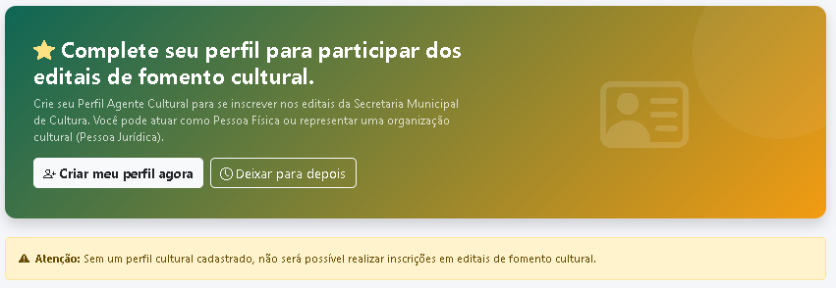

Tela 1 - Visualização e Seleção de Perfis
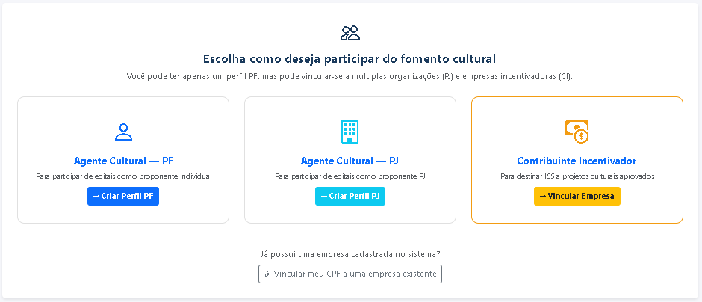

Tela 2 - Edição de Perfil — Pessoa Física
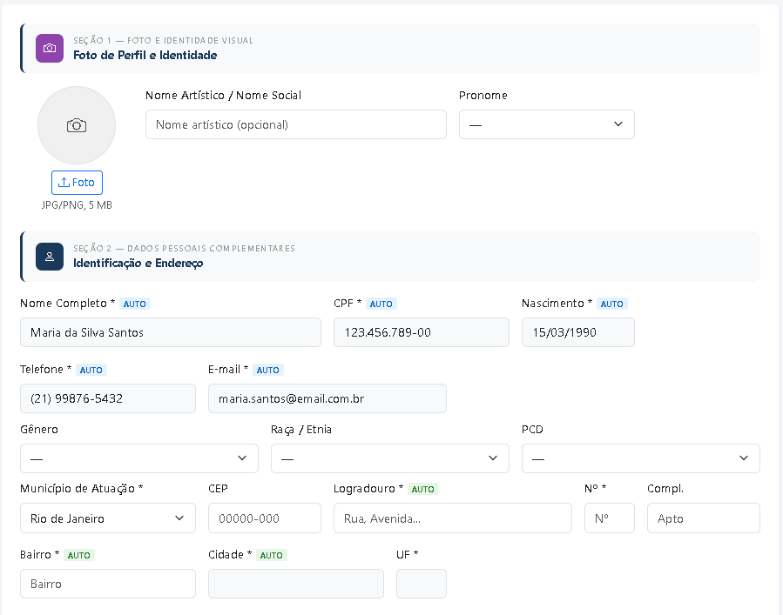
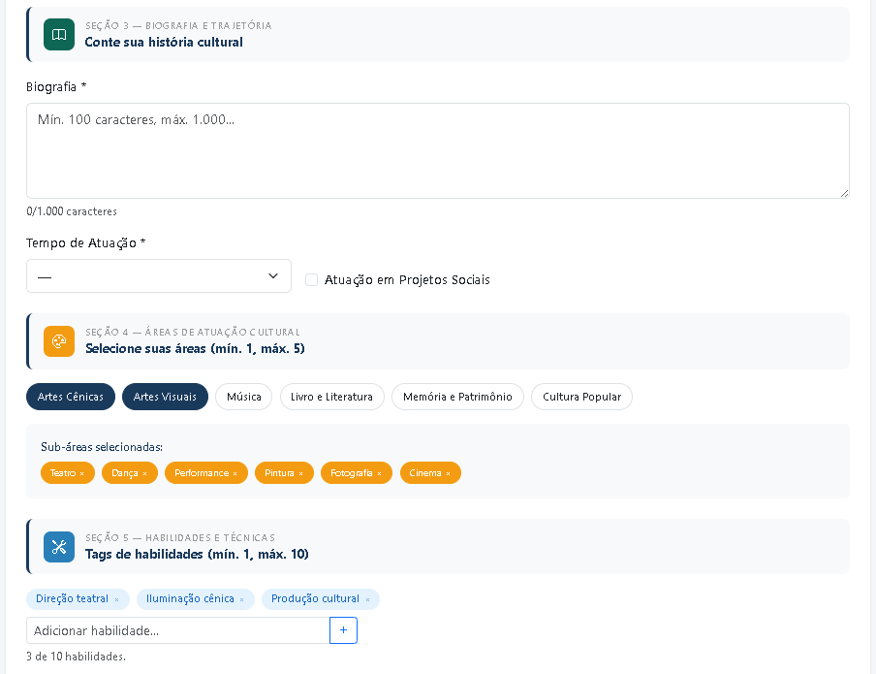

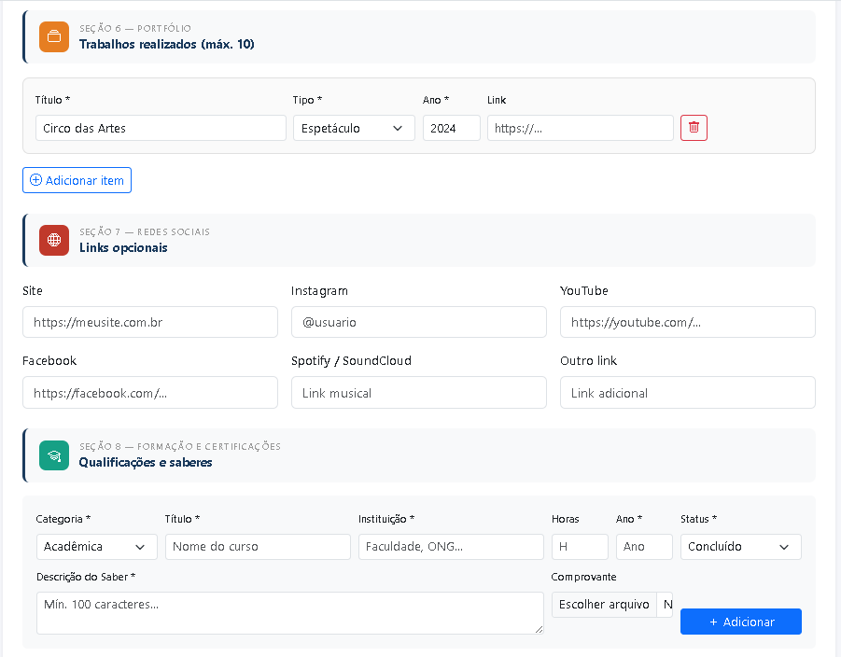

Tela 3 - Edição de Perfil — Pessoa Jurídica

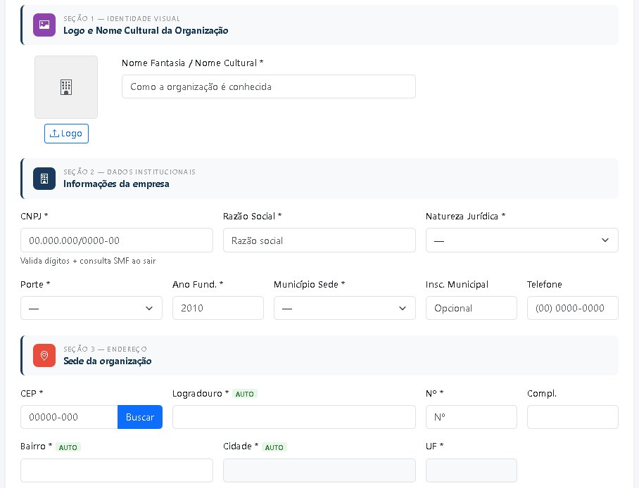

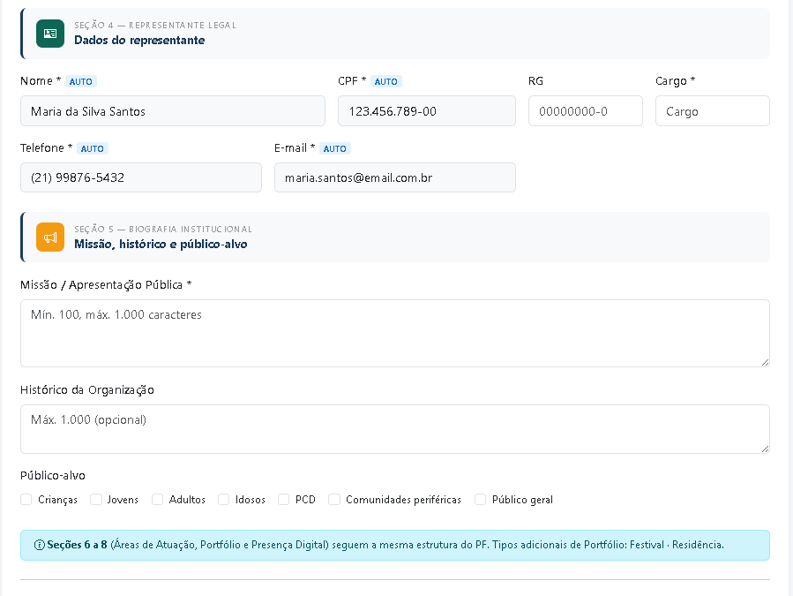

Tela 4 -Vinculação e Desvinculação de Perfil PJ
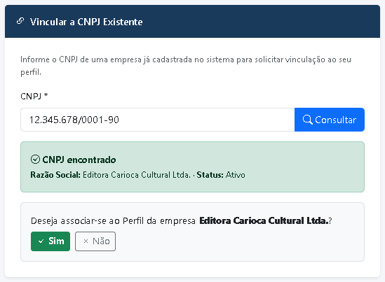
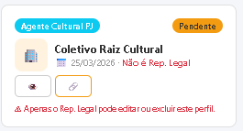
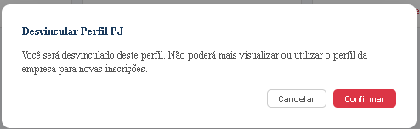

Tela 5 - Exclusão de Perfil PF
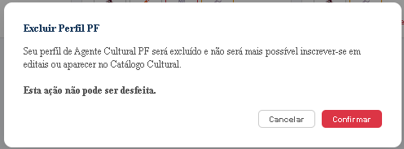

Tela 6 - Exclusão de Perfil PJ
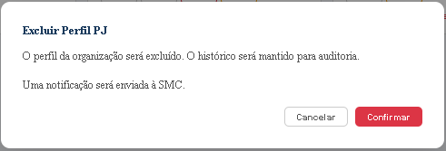

Tela 7 — Ver Perfil
Caminho: Menu > Meu Perfil > Ver Perfil
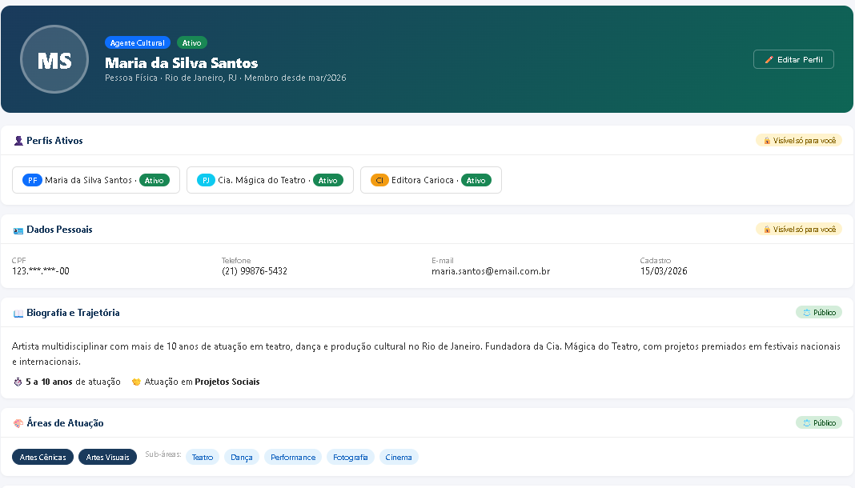
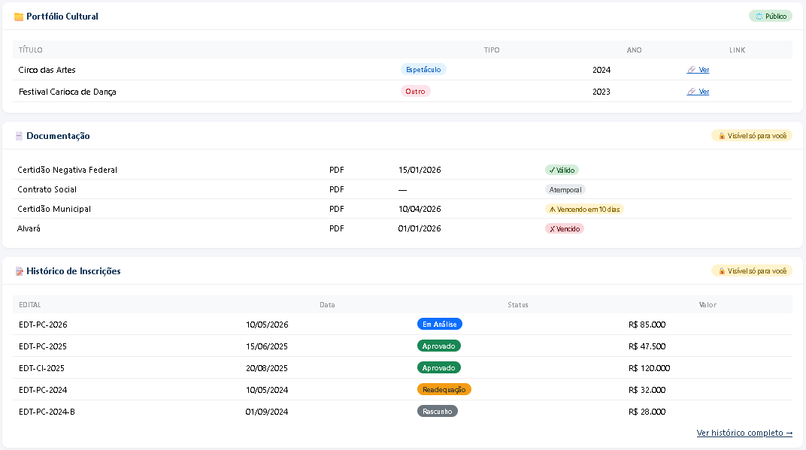
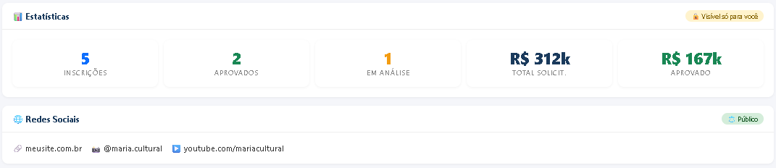
Exibe ao usuário uma página consolidada de todas as suas informações culturais, organizada em seções visuais dispostas verticalmente no estilo de perfil profissional. O objetivo é oferecer uma visão clara, atrativa e fácil de compreender da presença do agente no sistema, semelhante a um perfil de plataforma profissional. O perfil ativo exibido por padrão é o de Agente Cultural Pessoa Física, quando disponível. Usuários sem perfil cultural ativo veem a opção de criação.

Seção | Conteúdo | Visibilidade padrão
Cabeçalho | Avatar com iniciais, nome, tipo de pessoa, município e badge do perfil ativo | Sempre visível — não configurável
Dados Pessoais | CPF/CNPJ mascarado, telefone, e-mail, data de cadastro | Privado por padrão
Perfis Ativos | Perfis atribuídos ao usuário com data de atribuição e status | Privado por padrão
Biografia e Trajetória | Texto de apresentação, tempo de atuação e projetos sociais | Público por padrão
Áreas de Atuação | Áreas e subáreas culturais selecionadas | Público por padrão
Portfólio Cultural | Itens do portfólio: título, tipo, ano e link | Público por padrão
Documentação | Documentos enviados com status de validade (válido / vencendo / vencido / atemporal) | Privado por padrão
Histórico de Inscrições | 5 inscrições mais recentes com status e valor; link para histórico completo | Privado por padrão
Estatísticas | Cards: total inscritos, aprovados, em análise, valor total solicitado e valor aprovado | Privado por padrão
Redes Sociais | Links de presença digital informados no perfil | Público por padrão

Controle de Visibilidade por Seção
Durante a edição do perfil (Telas 2 e 3), cada seção exibirá um checkbox com o rótulo "Tornar público". Quando marcado, a seção ficará visível para outros usuários e no Catálogo Cultural. Quando desmarcado, a seção ficará visível apenas para o próprio usuário autenticado. O cabeçalho do perfil (nome, tipo de pessoa, badge) é sempre público e não possui checkbox. A configuração de visibilidade é salva junto com os demais dados da edição e registrada em LOG_ALTERACAO_PERFIL.

COMPORTAMENTO ESPERADO

Alerta de Perfil Incompleto

Exibição do banner de alerta de perfil incompleto após login
Dado que o usuário realizar login com sucesso
E o sistema identificar que o perfil cultural possui informações obrigatórias incompletas ou desatualizadas
Quando a tela inicial for carregada
Então o sistema deverá exibir o banner de alerta com a mensagem: "Seu perfil cultural possui informações incompletas. Complete os dados para participar dos editais de fomento cultural."
E disponibilizará os botões "Completar agora" e "Deixar para depois"
Se clicar em "Completar agora"
Então o sistema redirecionará para a Tela de Visualização de Perfis (Tela 1)
Se clicar em "Deixar para depois"
Então o banner será dispensado até o próximo login e o usuário não poderá inscrever-se em editais enquanto houver pendências

Visualização e Seleção de Perfis

Exibição da tela de visualização de perfis
Dado que o usuário estiver autenticado
Quando acessar Menu > Meu Perfil > Gerenciar Perfil
Então o sistema deverá exibir todos os perfis culturais vinculados ao usuário no formato de cards
E cada card deverá exibir: foto/logo, nome, tipo (PF ou PJ), status e ações disponíveis
E os botões de ação disponíveis para cada perfil serão condicionados ao tipo e ao papel do usuário
Se o usuário não possuir nenhum perfil cultural cadastrado
Então o sistema deverá exibir a mensagem: "Você ainda não possui perfil cultural. Clique em 'Criar meu perfil' para começar." e exibir o botão "Criar meu perfil"

Selecionar Perfil de Uso ao Entrar
Dado que o usuário realizar autenticação no sistema
E possua mais de um perfil cultural vinculado
Quando o sistema concluir o processo de login
Então o sistema deverá exibir a lista de perfis disponíveis para seleção
Quando o usuário selecionar um perfil
Então o sistema deverá definir esse perfil como perfil ativo da sessão

Selecionar Perfil de Uso durante Sessão
Dado que o usuário esteja autenticado e possua um perfil ativo
Quando acessar o seletor de perfil na interface
Então o sistema deverá exibir a lista de perfis disponíveis para o usuário
Quando o usuário selecionar outro perfil
Então o sistema deverá definir o novo perfil como perfil ativo da sessão

Controle de permissão por tipo de perfil
Dado que o usuário estiver visualizando a lista de perfis (Tela 1)
Quando o sistema renderizar os cards de perfil
Então para o Perfil Pessoa Física o sistema deverá exibir os botões: Visualizar, Editar e Excluir
E para o Perfil Pessoa Jurídica — quando o usuário for Representante Legal — o sistema deverá exibir: Visualizar, Editar, Excluir e Desvincular
E para o Perfil Pessoa Jurídica — quando o usuário NÃO for Representante Legal — o sistema deverá exibir apenas: Visualizar e Desvincular
E o botão Editar e o botão Excluir NÃO deverão ser exibidos para usuários sem papel de Representante Legal no perfil PJ

Edição do Perfil — Pessoa Física

Abertura do formulário de edição PF
Dado que o usuário possuir um Perfil Pessoa Física cadastrado
Quando clicar em "Editar" no card PF
Então o sistema deverá abrir o formulário de edição (Tela 2) com todos os dados atuais pré-preenchidos
E os campos somente leitura (Nome Completo, CPF, Data de Nascimento, Telefone, E-mail) deverão permanecer não editáveis
E os demais campos deverão estar habilitados para edição
E cada seção do formulário deverá exibir o checkbox "Tornar público" para configuração de visibilidade

Validações ao salvar edição do perfil PF
Dado que o usuário estiver editando o perfil PF
Quando clicar em "Salvar Perfil"
Então o sistema deverá exibir mensagem de confirmação da responsabilidade e veracidade das informações
E o sistema deverá aplicar todas as mesmas validações definidas no cadastro inicial (HU.002)
E em caso de erro, deverá destacar os campos inválidos sem apagar os dados já preenchidos
Se todos os campos obrigatórios estiverem corretos
Então o sistema deverá atualizar o perfil e exibir: "Perfil atualizado com sucesso!"
E registrar no LOG_ALTERACAO_PERFIL: usuário, data/hora, campo alterado, valor anterior e novo valor,
E registrar no LOG_ALTERACAO_PERFIL as alterações de visibilidade de seção quando houver
E redirecionar o usuário para a Tela 1 (lista de perfis)

Atualização de foto de perfil PF
Dado que o usuário estiver editando o perfil PF
Quando realizar upload de nova foto de perfil
Então o sistema deverá aplicar as validações de formato (JPG ou PNG) e tamanho (máx. 5 MB)
Se o arquivo for inválido
Então o sistema exibirá a mensagem correspondente sem bloquear o restante do formulário
Se o arquivo for válido
Então a nova foto deverá substituir a anterior após o salvamento

Atualização de endereço via CEP — PF
Dado que o usuário estiver editando o perfil PF e preencher o campo CEP
Quando sair do campo CEP
Então o sistema deverá consultar o serviço ViaCEP e preencher automaticamente Logradouro, Bairro, Cidade e UF
Se o CEP for inválido ou não encontrado
Então o sistema deverá exibir: "CEP não encontrado. Preencha o endereço manualmente."

Edição do Perfil — Pessoa Jurídica

Controle de acesso à edição PJ
Dado que o usuário estiver visualizando a lista de perfis (Tela 1)
Quando clicar em "Editar" no card de um perfil PJ
Se o usuário for o Representante Legal do perfil PJ
Então o sistema deverá abrir o formulário de edição (Tela 3) com os dados atuais pré-preenchidos
E cada seção do formulário deverá exibir o checkbox "Tornar público"
Se o usuário NÃO for o Representante Legal
Então o sistema deverá exibir: "Apenas o Representante Legal da Empresa pode editar os dados deste perfil."
E o formulário deverá ser exibido em modo leitura, sem possibilidade de alteração

Validações ao salvar edição do perfil PJ
Dado que o Representante Legal estiver editando o perfil PJ
Quando clicar em "Salvar Perfil"
Então o sistema deverá exibir mensagem de confirmação da responsabilidade e veracidade das informações
E após confirmação positiva aplicar todas as validações definidas no cadastro PJ (HU.002 — Tela 2)
E campos originados da API da SMF não poderão ser alterados manualmente
Se todos os campos obrigatórios estiverem corretos
Então o sistema deverá atualizar o perfil e exibir: "Perfil da organização atualizado com sucesso!"
E registrar no LOG_ALTERACAO_PERFIL os dados da alteração, incluindo mudanças de visibilidade
E enviar notificação no sistema à SMC informando que o perfil da organização foi atualizado
E redirecionar o usuário para a Tela 1

Atualização de endereço via CEP — PJ
Dado que o Representante Legal estiver editando o perfil PJ
Quando preencher o campo CEP da organização e sair do campo
Então o sistema deverá aplicar as mesmas regras do Cenário 07

Indisponibilidade da notificação à SMC após edição PJ
Dado que o perfil PJ foi atualizado com sucesso
Quando o módulo de Mensageria estiver indisponível para envio de notificação à SMC
Então o sistema deverá registrar a tentativa de envio em fila para reprocessamento
E deverá salvar o perfil normalmente e exibir: "Perfil atualizado. A notificação à SMC será enviada assim que o serviço estiver disponível."

Desvinculação de Perfil PJ

Fluxo de desvinculação de perfil PJ
Dado que o usuário possuir ao menos um Perfil Pessoa Jurídica vinculado
Quando clicar em "Desvincular" no card do perfil PJ
Então o sistema deverá exibir o modal de confirmação (Tela 4) com a mensagem de alerta e os botões Confirmar e Cancelar
Se o usuário clicar em "Cancelar"
Então nenhuma alteração será realizada e o modal será fechado
Se o usuário clicar em "Confirmar Desvinculação"
Então o sistema deverá registrar a data de desvinculação no campo correspondente de REPRESENTANTE_LEGAL e definir o flag ativo como falso
E o perfil PJ deixará de ser exibido no card do usuário desvinculado
E o histórico de vínculos, dados do perfil PJ e inscrições realizadas com esse perfil deverão ser mantidos para fins de auditoria
E o sistema deverá exibir: "Perfil desvinculado com sucesso!"

Restrição de desvinculação quando usuário é único responsável
Dado que o usuário for o único Representante Legal ativo de um perfil PJ
Quando tentar se desvincular do perfil
Então o sistema deverá exibir: "Você é o único Representante Legal desta organização. Para se desvincular, indique outro responsável ou solicite a exclusão do perfil."
E o botão "Confirmar Desvinculação" deverá permanecer desabilitado até que a pendência seja resolvida

Exclusão do Perfil PF

Fluxo de exclusão do perfil PF
Dado que o usuário possuir um Perfil Pessoa Física cadastrado
Quando clicar em "Excluir" no card PF
Então o sistema deverá exibir o modal de confirmação (Tela 5)
Se o usuário clicar em "Cancelar"
Então nenhuma alteração deverá ser realizada
Se o usuário clicar em "Confirmar Exclusão"
Então o sistema deverá:
- marcar o perfil com status Excluído
- registrar a data e hora da exclusão
- registrar o usuário responsável pela ação
E o perfil não deverá mais ser exibido na lista de perfis ativos do usuário nem no Catálogo Cultural público
E o sistema deverá manter os dados históricos do perfil para fins de auditoria
E exibir a mensagem:"Perfil excluído com sucesso!"
E o usuário permanecerá ativo no sistema sem perfil cultural associado.

Restrição de exclusão PF com inscrições ativas
Dado que o usuário tentar excluir o Perfil PF
E existirem inscrições vinculadas ao perfil com status:
- Inscrito
- Em Diligência
- Habilitado
- Em Recurso
Quando o usuário confirmar a exclusão
Então o sistema deverá bloquear a operação
E exibir a mensagem: "Não é possível excluir este perfil pois existem inscrições em andamento vinculadas a ele."

Exclusão Lógica do Perfil PJ

Controle de acesso à exclusão PJ
Dado que o usuário estiver visualizando a lista de perfis
Quando o card de um perfil PJ for renderizado
Se o usuário NÃO for o Representante Legal do perfil PJ
Então o botão "Excluir" NÃO deverá ser exibido no card
E ao tentar acessar a ação diretamente, o sistema deverá retornar: "Apenas o Representante Legal da Empresa pode excluir este perfil."

Fluxo de exclusão do perfil PJ
Dado que o usuário for o Representante Legal de um perfil PJ
Quando clicar em "Excluir" no card do perfil PJ
Então o sistema deverá exibir o modal de confirmação (Tela 6)
Se o usuário clicar em "Cancelar"
Então nenhuma alteração deverá ser realizada
Se o usuário clicar em "Confirmar Exclusão"
Então o sistema deverá:
- marcar o perfil PJ com status Excluído
- registrar a data e hora da exclusão lógica
- registrar o usuário responsável pela ação
E o perfil não deverá mais ser exibido para nenhum usuário vinculado
E o sistema deverá manter todo o histórico do perfil CNPJ para fins de auditoria
E enviar notificação à SMC informando a exclusão lógica do perfil
E exibir a mensagem: "Perfil da organização excluído com sucesso!"

Restrição de exclusão PJ com inscrições ativas
Dado que o Representante Legal tentar excluir o Perfil PJ
E existirem inscrições ativas (status: Inscrito, Em Diligência, Habilitado ou Em Recurso) vinculadas ao CNPJ
Então o sistema deverá bloquear a exclusão
E exibir: "Não é possível excluir este perfil pois há inscrições ativas vinculadas à organização. Aguarde a conclusão dos processos em andamento."

Auditoria e Rastreabilidade

Registro de log de alterações de perfil
Dado que qualquer operação de edição, desvinculação ou exclusão seja concluída com sucesso
Então o sistema deverá registrar automaticamente no LOG_ALTERACAO_PERFIL: identificador do perfil afetado, identificador do usuário, tipo de operação (Edição / Desvinculação / Exclusão), data e hora, e para edições: campo alterado, valor anterior e novo valor
E para alterações de visibilidade de seção, o LOG deverá registrar: seção afetada, configuração anterior (público/privado) e nova configuração
E os registros de log não poderão ser alterados ou excluídos por nenhum usuário do sistema, inclusive administradores

Visualização do histórico de alterações pelo gestor da SMC
Dado que um gestor da SMC autenticado acesse o painel administrativo do perfil cultural
Quando consultar o histórico de um perfil específico
Então o sistema deverá exibir a lista cronológica de registros do LOG_ALTERACAO_PERFIL
E o gestor poderá filtrar por tipo de operação, data e usuário responsável
E os dados serão exibidos em modo somente leitura

Ver Perfil — Tela 7

Exibir perfil ativo padrão como Agente Cultural Pessoa Física
Dado que o usuário possuir o perfil "Agente Cultural Pessoa Física" ativo no sistema
Quando acessar Menu > Meu Perfil > Ver Perfil
Então o sistema deverá exibir o cabeçalho com avatar contendo as iniciais do nome, nome completo, tipo de pessoa, município e badge "Agente Cultural" em destaque
E o perfil ativo exibido por padrão deverá ser o de Agente Cultural Pessoa Física
E todas as seções configuradas como públicas devem estar visíveis
E seções configuradas como privadas devem exibir apenas para o próprio usuário autenticado, com indicação visual "Visível só para você"

Exibir opção de criar perfil quando o usuário não possui nenhum perfil cultural ativo
Dado que o usuário está autenticado mas não possui nenhum perfil cultural atribuído
Quando acessa Menu > Meu Perfil > Ver Perfil
Então o sistema deverá exibir a mensagem: "Você ainda não possui um perfil cultural ativo."
E deverá exibir o botão "Crie seu Perfil Cultural" com acesso ao fluxo de cadastro de Agente Cultural
E as seções de histórico, documentação e estatísticas devem permanecer ocultas enquanto não houver perfil

Exibir múltiplos perfis quando o usuário possui mais de um perfil ativo
Dado que o usuário possui os perfis "Agente Cultural PF" e "Incentivador Cultural" ativos
Quando acessa a Página de Perfil
Então o sistema deverá exibir o perfil "Agente Cultural PF" como padrão no cabeçalho
E a seção "Perfis Ativos" com seletor que deverá listar os perfis com nome e status
E ao selecionar o respectivo perfil será exibido

Exibir documentos com badge de validade na seção de documentação
Dado que o usuário possuir documentos cadastrados ou enviados em inscrições anteriores
Quando visualizar a seção de Documentação na Página de Perfil
Então documentos com validade vigente deverão exibir badge verde "Válido"
E documentos vencendo em até 30 dias deverão exibir badge âmbar "Vencendo em X dias"
E documentos vencidos deverão exibir badge vermelho "Vencido"
E documentos atemporais deverão exibir badge cinza "Atemporal" sem data de validade

Exibir as cinco inscrições mais recentes com link para histórico completo
Dado que o usuário possuir inscrições em editais
Quando visualizar a seção de Histórico de Inscrições
Então o sistema deverá exibir as 5 inscrições mais recentes com: nome do edital, data de submissão, status e valor solicitado
E cada status deverá ter cor distinta: azul para Em Análise, verde para Aprovado, âmbar para Readequação Pendente, cinza para Rascunho
E deverá exibir o link "Ver histórico completo" que redireciona a Minhas Inscrições

Exibir resumo do perfil ativo como contexto no Catálogo de Editais
Dado que o usuário possuir perfil "Agente Cultural PF" ativo
E acessar o Catálogo de Editais
Quando a página do catálogo for carregada
Então o sistema deverá exibir cartão resumido do perfil no topo: avatar com iniciais, nome e badge do perfil ativo
E os editais exibidos devem ser filtrados automaticamente com base no tipo de perfil buscado no catálogo
E deverá haver o link "Ver perfil completo" que deverá redirecionar ao Menu > Meu Perfil > Ver Perfil

Exibir convite para criar perfil no Catálogo quando usuário não tem perfil cultural
Dado que o usuário estiver autenticado mas não possuir perfil cultural ativo
E acessar o Catálogo de Editais
Quando a página for carregada
Então o sistema deverá exibir o banner: "Para participar dos editais de fomento cultural, crie seu perfil cultural."
E deverá exibir o botão "Criar Perfil Cultural" que deverá redirecionar ao fluxo de cadastro
E os editais deverão ser exibidos em modo de visualização, sem a opção de inscrição habilitada

Controle de Visibilidade por Seção

Exibir checkbox 'Tornar público' em cada seção durante a edição do perfil
Dado que o usuário está editando o perfil PF ou PJ (Tela 2 ou Tela 3)
Quando o formulário de edição for carregado
Então cada seção do formulário deverá exibir um checkbox com o rótulo "Tornar público" no canto superior direito da seção
E seções configuradas como públicas devem ter o checkbox marcado
E seções configuradas como privadas devem ter o checkbox desmarcado
E a seção de cabeçalho (nome, tipo, badge) não deverá exibir o checkbox — ela é sempre pública
E um texto auxiliar deverá ser exibido ao lado do checkbox: "Quando marcado, esta seção será visível para outros usuários e no Catálogo Cultural"

Salvar configuração de visibilidade junto com os dados da edição
Dado que o usuário estiver editando o perfil e alterar o checkbox de visibilidade de ao menos uma seção
Quando clicar em "Salvar Perfil"
Então o sistema deverá salvar a nova configuração de visibilidade de cada seção junto com os demais dados
E registrar no LOG_ALTERACAO_PERFIL: seção afetada, configuração anterior e nova configuração
E a nova visibilidade deverá ser refletida imediatamente na Página de Perfil (Tela 7)

Seção privada visível apenas para o próprio usuário na Página de Perfil
Dado que o usuário configurar uma seção como privada (checkbox desmarcado)
Quando o próprio usuário acessar a Página de Perfil (Tela 7)
Então a seção deverá ser exibida com indicação visual "Visível só para você"
E o conteúdo da seção deverá ser exibido normalmente para o próprio usuário

Seção privada oculta para outros usuários e no Catálogo
Dado que o usuário configurar uma seção como privada
Quando outro usuário ou o Catálogo Cultural tentar exibir o perfil deste usuário
Então a seção não deverá aparecer na visualização pública do perfil
E o restante das seções públicas deverá ser exibido normalmente

Seção pública visível para outros usuários e no Catálogo
Dado que o usuário configurar uma seção como pública (checkbox marcado)
Quando outro usuário visualizar o perfil no Catálogo Cultural
Então a seção deverá ser exibida normalmente com todos os seus itens

Visibilidade padrão aplicada na primeira exibição do perfil
Dado que o usuário possui perfil ativo mas ainda não configurou nenhuma visibilidade de seção
Quando acessa a Página de Perfil pela primeira vez
Então o sistema deverá aplicar as visibilidades padrão conforme tabela da Tela 7: Biografia, Áreas de Atuação, Portfólio e Redes Sociais como públicas; Dados Pessoais, Perfis Ativos, Documentação, Histórico de Inscrições e Estatísticas como privadas
E o usuário poderá alterar a configuração a qualquer momento pela edição do perfil.

APROVAÇÃO DO REQUISITO
A Sudoeste Informática esclarece que o desenvolvimento das funcionalidades descritas neste documento foi realizado de acordo com os requisitos e especificações fornecidos pelo cliente. Nossa equipe seguiu rigorosamente as instruções recebidas, garantindo que o sistema esteja alinhado com o que foi solicitado.
Para evitar possíveis retrabalhos ou ajustes futuros, sugerimos que o cliente revise atentamente os requisitos apresentados, verificando se eles atendem plenamente às suas necessidades e expectativas, bem como se estão em conformidade com eventuais normas aplicáveis ao seu negócio.
Reafirmamos nosso compromisso de entregar um software de qualidade que agregue valor às operações do cliente, e a validação cuidadosa dos requisitos é um passo importante para garantir o sucesso do projeto.
APROVAÇÃO DO REQUISITO
DATA | SETOR | NOME | ASSINATURA

